Майские праздники.
Узбекистан+Таджикистан

Для поклонников Средней Азии, восточной культуры и аутентичной кухни, мы приготовили тур, фишкой которого станет поездка в Таджикистан ради уникального чуда природы – Семи озер. А вот Узбекскую часть программы в этот раз мы дополнили разнообразными мастер-классами, дегустацией узбекских вин и посещением театра «Эль Мероси», где нас ждёт настоящая «восточная сказка». Добро пожаловать в наш тур колоритных красок, которые дадут ощущение вечного праздника, радости и лета.
Дата тура: с 28 апреля по 06 мая 2024 года
Стоимость ½ – 111 500 руб./чел

Программа тура

День 1 (28/04/2024, воск) САНКТ-ПЕТЕРБУРГ – УРГЕНЧ – ХИВА
- 13.40. Вылет из Санкт-Петербурга рейсом 9638.
- 20.00. прибытие в Ургенч. Встреча в аэропорту и трансфер в древний город ХИВУ (дорога займёт 30 мин.).
- Заселение и ночь в гостинице.

День 2 (29/04/2024, пон) ХИВА
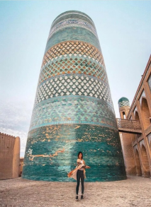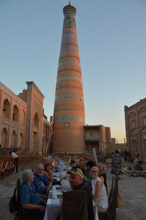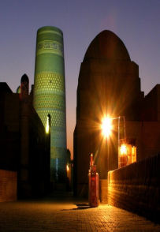
- Завтрак в гостинице.
- Ваш тур начнётся в древней Хиве, в которую Вы сразу влюбитесь с первого взгляда, где весеннее солнце отражается в мозаике древних башен, где самые красивые закаты солнца с видом на волшебный город из сказки.
- Сегодня Вы почувствуете себя сегодня героем волшебной сказки, прогуливаясь по узким улочкам древней Ичан Калы, историческому центру Хивы и объекту всемирного наследия ЮНЕСКО.
- С высоты птичьего полёта Хива похожа на замок, построенный из песка на пляже.
- Вы посетите основные достопримечательности: крепость Куня Арк, минарет Кальта Минор, мавзолей Пахлавана Махмуда (XVI век), медресе и минарет Ислама Ходжи, медресе Мухаммед Амин Хана, мечеть Джума, гарем Таш-Хаули, подземные бани.
- Вы пройдёте через множество площадок, откуда Вы сможете сделать прекрасные фото.
- Чаепитие с показом хлебопечения в тандыре, где вы сможете попробовать «лепешку», приготовленную своими руками.
- Вечером, ужин в ресторане у минарета под звездным небом, за которым Вы продегустируете знаменитое хорезмское блюдо «Тухум барак», которое готовят только в этом регионе.
- После ужина, прогулка по ночной Хиве. Это – город-лабиринт, где ты никогда не знаешь, что ждёт тебя за поворотом. И когда тебе кажется, что ты все уже посмотрел, заворачиваешь за угол и – снова эта невероятная архитектура, резные двери и красота.
- Ночь в гостинице.
(завтрак + чаепитие + ужин)

День 3 (30/04/2024, втор) ХИВА – БУХАРА (450 км на поезде)
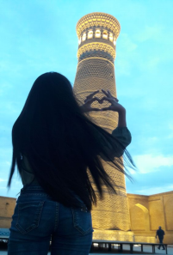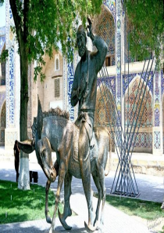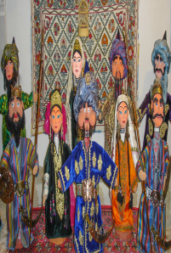
- Завтрак в гостинице.
- Трансфер на вокзал г. Хивы (30 мин). Поезд в БУХАРУ (09:12/16:17). Вы промчитесь мимо песочных барханов пустыни Кизилкум (в переводе «красные пески» и самой большой реки в Средней Азии – Амударьи.
- По прибытию, трансфер в гостиницу, размещение.
- Бухара – древний город, который на протяжении многих веков был торгово-ремесленным и культурным центром, через который проходил Великий шёлковый путь. Сочные краски памятников, вышитых сюзане, запах специй, – всё перекликается в этом городе.
- Первая экскурсия по Бухаре:
Бухара – древний город, архитектурный и историко-культурный заповедник, который был столицей Бухарского ханства и на протяжении многих веков был торгово-ремесленным и культурным центром, через который проходил Великий шёлковый путь.
- Начнём со старого квартала Ляби Хауз, где очаровательные узенькие улочки несут свой колорит, интересно побродить по ним, можно встретить много интересного. Поскольку в старину здесь проживали бухарские евреи, то многое напоминает о тех временах; можно увидеть небольшую синагогу за воротами. Также помимо памятников, этот древний город просто поражает обилием своих народных ремёсел, и мы непременно зайдём к искусным мастерам.
- Посетим Ансамбль Ляби Хауз (14-17 век) и побываем в знаменитой мастерской авторских кукол из папье-маше. Прямо с порога вы попадёте в волшебную атмосферу восточных сказок и легенд.
- Увидим и сфотографируемся у статуи знаменитого рассказчика анекдотов Ходжа Насреддина.
- Ужин на террасе местного ресторана. Ночь в гостинице.
(завтрак + ужин)

День 4 (01/05/2024, среда) БУХАРА
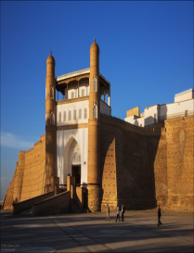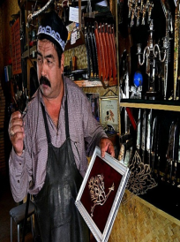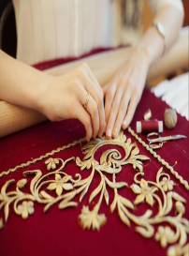
- Завтрак в гостинице.
- Продолжение экскурсии по Бухаре. Трансфер на автобусе до Мавзолея Саманидов, оттуда нас ждёт пешеходная экскурсия по историческому центру Бухары.
- Мы посетим древнейший Мавзолей Саманидов X века, здесь неподалеку мы сможем увидеть работу чеканщиков. Далее будем двигаться к крепости Арк, городской цитадели и резиденции правителей Бухары на протяжении многих веков.
- По дороге, увидим Мавзолей Чашма Аюб, внутри которого находится источник целебной воды святого Иова (Аюба).
- Зайдём на базар, а это – буйство красок, эмоции, вкусные запахи, здесь город живет и бурлит. Не забудьте приобрести шафран и сладости – здесь они лучшие!
- Насладимся красотой величественного ансамбля Боло Хауз XVIII века с деревянными колонами, которые отражаются в водах водоёма.
- Недалеко, расположилась башня Шухова, того самого, который построил башню в Москве.
- Прокатимся на шестиместных велосипедах вдоль цитадели, чтобы вспомнить детство и запечатлеть это необычное приключение.
- Мы продолжим нашу экскурсию на Площади Калян (в переводе «Подножие Великого») – это настоящее украшение древней Бухары. Комплекс включает в себя три сооружения XII-XVI веков: мечеть Калян, минарет Калян и медресе Мири Араб.
- Далее пройдем через Купол Токи-Заргарон (купол ювелиров) и посетим золотошвейную мастерскую Бахшилло – потомственного золотошвея. Знали ли Вы, что раньше золотым шитьем традиционно могли заниматься только мужчины?
- Зайдем в мастерскую по производству знаменитых бухарских ножей и ножниц.
- Проходим через второй купол Токи-Тельпак Фурушон, где раньше продавали тюбетейки и головные уборы.
- Неподалеку посетим маленький чайный салон, где попробуем несколько видов ароматного чая с разнообразными специями и традиционными сладостями.
- Ночь в гостинице.
(питание: завтрак + чаепитие)

День 5 (02/05/2024, четверг) БУХАРА – САМАРКАНД (300 км на поезде)
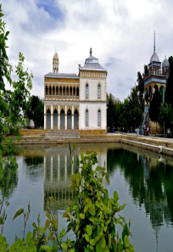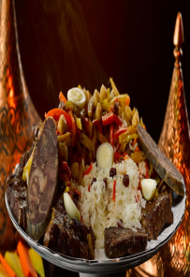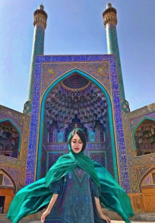
- Завтрак в гостинице.
- Утром, посетим известный Чор Минор с четырьмя минаретами.
- Следом отправимся в прекрасный загородный летний дворец последнего эмира – Ситораи Мохи Хоса, что переводится как “подобный звездам и луне”.
- Сейчас здесь располагается музей декоративно-прикладного искусства, где можно увидеть наряды и обувь, паранджи и посуду конца XIX – начала ХХ вв.
- Сам эмир Саид Алим-хан в период революции бежал в Афганистан, где в итоге и скончался, так и не вернувшись на родину.
В глубине сада есть небольшое здание, которое называют павильоном княгини Ольги — сестры императора Николая II. Поговаривают, что эмир был влюблен в нее с момента своего путешествия в Санкт-Петербург. Правда, Ольга здесь ни разу не была.
- Обед в знаменитом ресторане «The Plov», где Вы продегустируете национальное блюдо «ош по-бухарски». Здесь Вы сможете узнать кто такой «ошпаз», что традиционно подают к плову в Узбекистане.
- Трансфер на вокзал. Поезд в САМАРКАНД (15:44/17:27). Следующая наша остановка – Самарканд, будет ещё интереснее!
- Вы прибываете в Самарканд, один из древнейших городов мира, основанный в VIII веке до н. э., город на Великом шелковом пути и столица империи великого Тамерлана. Голубые купола этого города не оставят Вас равнодушными. Вы побываете на могиле Тамерлана в мавзолее Гур-Эмир, на роскошной площади Регистан, посетите фабрику, где полюбуетесь процессом создания бумаги из тутового дерева по древней технологии, увидите красивейший памятный комплекс Шахи-Зинда с мавзолеями.
- Трансфер в гостиницу. Отдых.
(завтрак + обед)

День 6 (03/05/2024, пятница) САМАРКАНД
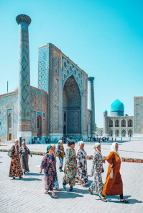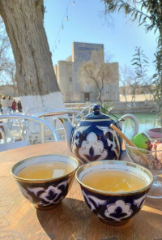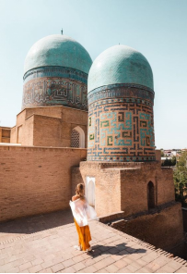
- Завтрак в гостинице.
- Сегодня Вы насладитесь красотой голубых куполов Самарканда, которые не зря воспеты в знаменитой песни группы Ялла.
- Посещение красивейшей Площади Регистан – сокровища Самарканда, окруженную тремя величественными медресе: Улугбека, Шер-Дор и Тилля-Кари (XV-XVI вв.)
- В кельях Медресе Улугбека работают многочисленные мастера: музыкант и мастер-настройщик национальных инструментов Б. Шарипов, усто Равшан, который создаёт шедевры из мозаики. Мы остановимся в мастерской у Абдуджалила Эргашева, чтобы нас ждёт мастер-класс по каллиграфии на коже. Вы напишите тушью своё имя на арабском языке.
- Затем, через старый квартал города дойдём до мечети Биби-Ханым (XV век), названной в честь старшей жены Амира Тимура.
- Чаепитие с узбекской пахлавой в местном кафе.
- Справа от мечети расположен восточный базар, который таит в себе незабываемую атмосферу смешения запахов и ярких, колоритных красок, которые дают ощущения вечного праздника, радости и лета. Вы насладитесь сладостью местных фруктов: клубники, черешни и т.д.
- Дойдем до мечети Хазрет Хизр (1823 год) с террасы которой открывается красивый вид на старый город.
- Под лучами заходящего солнца насладимся изяществом бирюзовой мозаики архитектурного ансамбля Шахи-Зинда, который является шедевром архитектуры XIV-XV веков.
- Ночь в гостинице.
(завтрак + чаепитие)

День 7 (04/05/2024, суббота) САМАРКАНД – ПЕНДЖИКЕНТ – СЕМЬ ОЗЁР – САМАРКАНД (ТАДЖИКИСТАН)
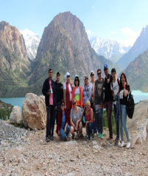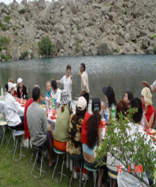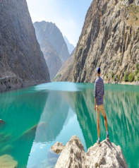
- Завтрак в гостинице.
- В 08:00 – выезд на границу с Таджикистаном (50 км). После перехода границы, переезд в Пенджикент (45 км), один из древнейших городов Центральной Азии, почтенный возраст которого составляет 5500 лет. Название города на русский язык переводится как «Пять поселков».
- Одним из самых запоминающихся моментов будет поездка в горы по Семи Озёрам. На первый взгляд, эти семь озёр – семь красавиц одинаковы, но цвет воды отличается оттенками от лазури до ультрамарина. Если бы их не окаймляли горы, то, кажется, что озера слились бы с небосводом. С высоты кажется, что семь капель воды, словно семь росинок разлились по ущельям.
- На минивенах мы отправимся по горному перевалу-серпантину до 7-го озера, которое находится на высоте 2400 м., наслаждаясь наикрасивейшим видом гор и озёр бирюзового цвета. Сначала увидим небольшое озеро Нежигон, название которого на таджикском языке означает «ресницы». Затем идёт Соя – «тень», Гушор – «бдительный», Нофин (1820 м) – «пуповинный», Хурдак (1870 м) – «малыш», Маргузор (2139 м.)– «луг», Хазорчашма (2400 м)– «тысяча родников». И каждое название можно объяснить, кроме самого первого: почему озеро назвали ресницами – настоящая загадка. Воды озера Соя постоянно находятся в тени отвесных скал. На берегу Гушора раньше водилось много змей. Нофин – очень вытянутое озеро, похожее по форме на пуповину, и к тому же является центральным. Хурдак очень маленькое озеро и его можно обойти за пять минут. На дальнем краю Маргузора имеются живописные луга. А последнее озеро Хазорчашма питается водами множества ручьев, стекающих с окрестных гор.
- Устроим пикник на берегу 4-го озера и двинемся дальше до 7-го озера, которое расположено на высоте 2400 метров над уровнем моря. Прогулка по окрестностям озера. Нас ждёт незабываемая атмосфера в окружении гор, где чистый горный воздух будет опьянять нас.
- Сделаем остановку для совместного фото на фоне бирюзовых озёр.
- Нас ждёт обратный путь в Самарканд.
- Ночь в гостинице.
(завтрак + обед)

День 8 (05/05/2024, воскресенье) САМАРКАНД
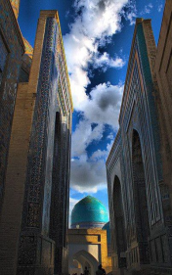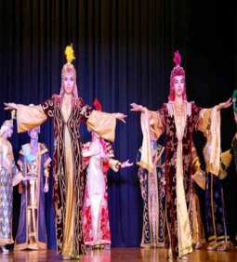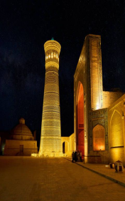
- Завтрак в гостинице.
- Продолжение экскурсии по Самарканду:
- Великолепная усыпальница знаменитого Тимура и его внука Улугбека – Гур Эмир (XV век). Именно при Тимуре Самарканд стал Жемчужиной Востока.
- Обсерватория Улугбека, великого астронома, который ещё в 15 веке подсчитал продолжительность года с точностью, ошибаясь только на 1.25 секунды.
- Фабрика «Мерос» по производству бумаги из тутовника, где можно увидеть процесс производства бумаги по древней технологии, которая была восстановлена по инициативе ЮНЕСКО. Мастер-класс по производству бумаги.
- Отведаем чай в тихой уютной мастерской.
- Трансфер в старую часть города, где у Вас будет свободное время для прогулки, фото, покупок сувениров.
- По желанию, если загородный комплекс «Силк Роуд» будет открыт, посещение «Вечного города», где можно сделать красочные фото, покататься на лодке на гребном канале, посетить ремесленные мастерские и даже продегустировать вина.
- Вечером, спектакль исторических костюмов «Мгновение Вечности» в театре «Эль Мероси», где нас ждёт настоящая «восточная сказка». Перед нами в театрализованном спектакле пройдут все эпохи от древности до наших дней, костюмы всех народностей, которые населяли, сменяя друг друга, территорию страны.
- Прощальный ужин с шашлыком и вином в местном ресторане.
- Панорамный тур по ночному Самарканду: мы проедем по Университетскому бульвару (ранее назывался Абрамовским бульваром и бульваром им. Горького), который утопает в зелени и тени старых платанов и еще раз посетим Площадь Регистан, которая в свете вечерних огней навсегда останется в Вашей памяти, как один из прекрасных моментов этого путешествия!!!
- Ночь в гостинице.
(завтрак + чаепитие + ужин)

День 9 (06/05/2024, понедельник) САМАРКАНД – САНКТ-ПЕТЕРБУРГ
- Завтрак (ланч-бокс).
- Трансфер в аэропорт (без гида)
- 05.30. Вылет из Самарканда рейсом 9639 Прибытие в Санкт-Петербург в 08:40.

В стоимость тура включено:
- а/п СПб-Ургенч-Самарканд-СПб (без багажа)
- Проживание в гостиницах на базе двухместного размещения с завтраком (8 ночей)
- Питание: 8 завтраков + 2 обеда + 3 ужина и 4 чаепития
- Вода по 1 л/чел каждый день
- медстраховка
- Транспорт в Узбекистане: автобус с кондиционером/обогревом на все переезды, трансферы, экскурсии (кроме 1го дня в Бухаре и Хиве, где экскурсии пешие) согласно программе
- Транспорт в Таджикистане: 3 минивена марки Старекс,
- Гид на экскурсию в Хиве, гид-сопровождающий от Бухары до Самарканда
- Гид в Таджикистане
- Билеты на поезд Ургенч-Бухара (4х местное купе)
- Поезд Бухара-Самарканд
- Все развлекательные мероприятия, указанные в программе:
  - Чаепитие с показом хлебопечения в тандыре в Хиве
  - Катание на шестиместных велосипедах вдоль цитадели Арк в Бухаре
  - Чаепитие в чайном салоне в Бухаре
  - Мастер-класс по каллиграфии на коже в Самарканде
  - Чаепитие с узбекской пахлавой в Самарканде
  - Поездка на 7 озёр в горы Таджикистана с пикником у озера
  - Мастер-класс с чаепитием по производству бумаги шелковой бумаги в Самарканде
  - Спектакль исторических костюмов «Мгновение Вечности» в театре «Эль Мероси» в Самарканде
  - Прощальный ужин с шашлыком и вином в Самарканде.

В стоимость тура не включено:
• Туристическая такса в Узбекистане (городской налог) в гостиницах с 01/01/2023 г. – 35$/чел (оплата на месте гиду)
• Входные билеты на памятники – 55 долл. США на памятники согласно программе (оплата на месте гиду)
• Личные расходы участников путешествия (алкогольные и прохладительные напитки, питание, не указанное в программе)
• Сборы за фото и видеосъемку на памятниках (если камера профессиональная)
• Чаевые для гидов и водителей.

